项

目

说

明

书

项 目 名 称：【AI达人创造营】基于飞桨的护“心”健康辅助听诊系统落地部署

AiStudio昵称: 王荣胜

用 户 姓 名: 王荣胜

# 一、项目简介

## 1.1 项目背景

早在十九大，习近平总书记就提出了“健康中国”发展战略：要完善国民健康政策，为人民群众提供全方位全周期健康服务。“健康中国”是人民健康、民族昌盛和国家富强的重要标志。同时，人工智能正在深入医疗领域，团队致力于让科技普惠大众。

我国人口众多，且地域资源分配不均匀，各地区医疗水平参差不齐，普遍存在心脏疾病的知晓率低、治疗率低和控制率较差的问题。心脏疾病具有发病急的特征，如今，它已经成为全球病人的头号杀手，患病死亡率达到全球首位，除了死亡危险，心脏病的高发病率和高致残率还给社会、家庭和患者个人带来沉重的经济负担和心理负担。设法提高心脏疾病的早检测预防，降低误诊率等是十分必要的。病人能够及时发现病情、尽早治疗，可以缓解个人、家庭和社会压力，有助于营造一个和谐，美好的社会环境。

团队使用PaddlePaddle深度学习来对心音特征信息进行分类帮助医生进行诊断。相较于传统的机器学习，深度学习的卷积神经网络可以自动提取特征，避免了因缺乏行业经验而对模型的分类结果造成影响，对最终的模型训练影响较小。同时PaddlePaddle支持项目从模型构建、模型训练、模型预测到端侧云部署的一整套开发流程，这也方便我们采用多模型多部署方式的策略或者重复优化更迭后期模型，以便对不同人群进行精准服务。

## 1.2 项目目的

该项目的研究不仅可以有效实现对心音数据进行识别与分析，提高医疗工作者的工作效率，同时也可以丰富深度学习技术的应用领域，为深度学习技术的落地提供实际应用场景。

* 对于医疗工作者，该项目可以快速地观测出病人的心音数据，高效地对病人的心脏健康状况作出一个基本的判断，有助于提高医疗工作者的工作效率，降低误诊率。进而做到疾病诊断“分流”，缓解医院就诊压力。
* 对于用户，可以通过本产品，用户可实时检测个人心音状况，早发现早治疗，进而达到“小病在家养，大病及时就诊”的目的。
* 对于国家，项目的实施可以帮助更进一步地推动人工智能与医学的交叉融合，更加精准地落实习近平总书记关于“健康中国”发展战略政策的落地实施。

## 1.3 市场调研

近年来心脏疾病的防治工作卓有成效，但心脏疾病防控形势依然严峻。心脏疾病死亡率高且患病人数仍呈现上升趋势。数据显示，我国现有心脏病患病人数约 2.9 亿，1990~2016 年中国心脏病死亡人数从 250 多万人上升到近 400 万人；1990~2016 年中国心脏病死亡率从 220.8/10 万人上升到 290.8/10 万人。

关于人们对心脏健康的关注程度，团队进行了一次大范围的关于心脏健康相关问题的调查。调查统计如下图1：

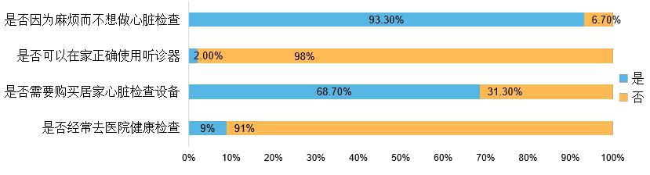

图1. 对关于“心脏健康”相关内容的调查统计

调查结果显示居家心脏检查设备社会需求量高达68.7%，造成这一结果的原因大概包括因麻烦不做心脏检查，不能正确适应听诊器等，而我们的项目解决了这些问题：心脏检查设备操作简单，老年群体也能极易上手；能够直接提供心音数据的分析结果以及相应的应对措施，不需要专业知识，方便快捷。同时如果应用在医院，该项目还能够成为医生的一个辅助工具，提高工作效率，减低误诊率。

# 二、作品内容

## 2.1设计思路

团队搜集和采集了可用的心音信号数据，对心音信号数据进行包括数字滤波，下采样，归一化，切割音频，二阶谱分析法进行特征提取等操作，最终融合获得标准的训练数据，之后我们借助于百度 PaddlePaddle 深度学习框架，采用了自设计神经网络和的 ResNet 网络两种思路用来完成我们的模型架构，比较两种不同模型架构的训练效果，最终选择训练效果较好的ResNet模型作为我们项目的模型，并将项目部署在EdgeBoard或其它终端硬件上。主要内容流程图如图2所示：

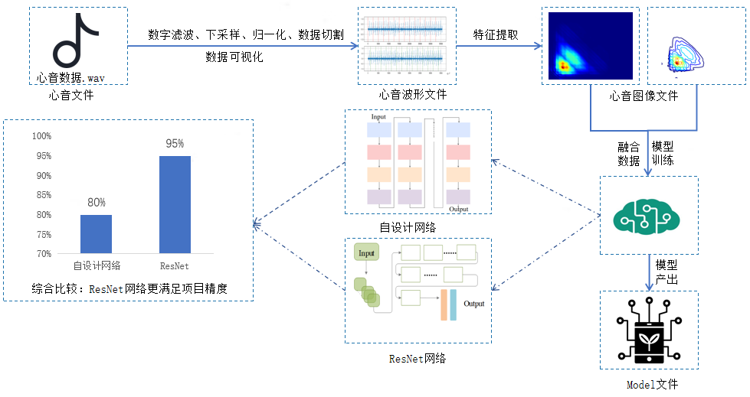

图2. 主要内容流程图

## 2.2技术路线

### 2.2.1 数据获取

团队通过采集共四个大方向数据集，并且对数据进行了融合处理，数据集如下表 1所示：

表1. 融合数据集统计

|  |  |  |  |
| --- | --- | --- | --- |
| 数据集名称 | 数据分类 | 数据量(张) |  |
|  |  |  |  |
| Dataset-2 | 正常(normal) | 14303 |  |
| 异常(abnormal) | 14617 |  |
|  |  |
|  |  |  |  |
|  | 主动脉瓣狭窄(AS) | 200 |  |
|  | 二尖瓣狭窄(MS) | 200 |  |
| Dataset-4 | 二尖瓣反流(MR) | 200 |  |
|  |  |
|  | 二尖瓣脱垂(MVP) | 200 |  |

### 2.2.2 数据预处理

由于不同数据集的音频数据制作标准差异很大，这种差异包括：音频采样率，通道数，音频长短，噪声等。团队在融合数据集中最大可能地统一了这些标准。

Step1.数字滤波：由于音频在制作时不可避免地会保存一部分噪声，我们需对音频文件进行数字滤波，旨在滤除高频噪声以及直流噪声，同时尽可能保留心音信号。我们把音频送入二阶 25-400hz 的巴特沃斯中值滤波器进行滤波。

Step2.下采样：为了降低模型的计算量，我们对所有的音频信号进行下采样，考虑到我们已经对音频进行了 25-400hz 的中值滤波，根据奈奎斯特采样定律，我们把信号下采样到1000hz。

Step3.归一化：由于不同数据集中的音频文件尺度差异较大，我们对所有的音频信号进行归一化，使其范围在[-1,1]区间内。

Step4.切割音频：为了尽可能多利用已有的数据集，我们对较长的音频（经统计，存在有超过 2000 条超过 10s 以上的心音数据）进行切割。我们以 2.5s 为单位对音频进行切割。同时，为了尽可能多获取一些信息，我们选择了带有 50%的 Overlap 进行切割。Overlap 方法如下图（3）：

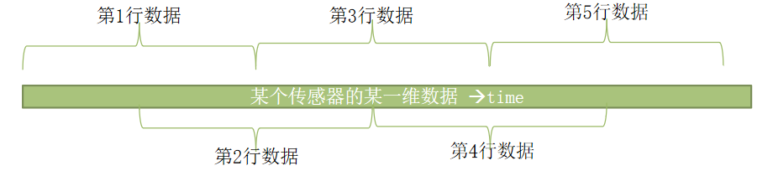

图3. Overlap方法

Step5.二阶谱分析法特征提取：该分析法适用于心音信号，并且在特征提取的过程中，尽可能多保留信号中的有用特征，降低噪声。四种不同类的音频的二阶谱特征图如下图4：

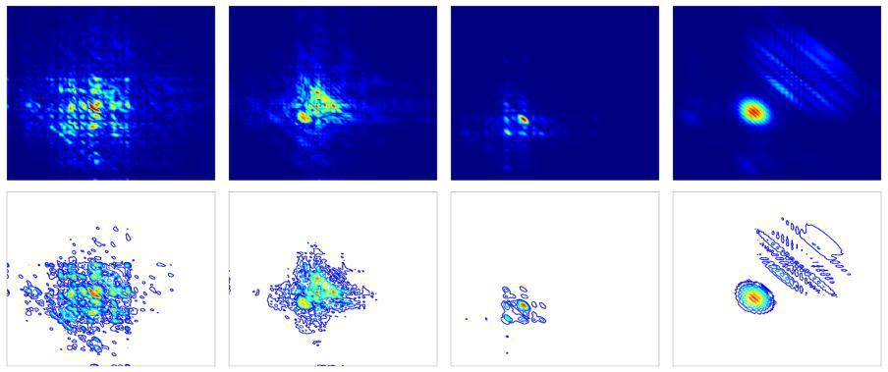

图4. 对四种不同心脏疾病对应心音提取二阶谱后的对比展示

通过图4直观的展示，可以看出不同类别的心音信号的二阶谱图差异是很大。这将有利于帮助模型的学习。在项目实现中，这也被也证实了是一种有效的特征提取法。

### 2.2.3 模型训练与开发

为了能够让使用者得到高效、准确的诊断，项目选择两个分类模型：正常与异常心音分类模型和异常心脏疾病四分类模型。如下图（5）：

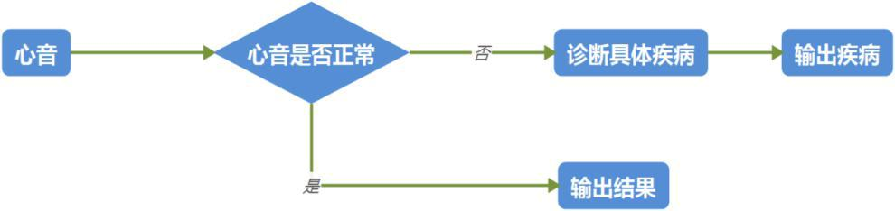

图5. 两种模型的两阶段应用过程

对于分类模型网络，团队借助于百度 PaddlePaddle 深度学习框架，采用经典的 ResNet 网络完成模型训练。ResNet 网络结构是当前应用最为广泛的 CNN 特征提取网络。网络结构如下图（6）：



图6. ResNet50 网络结构

两种模型网络的训练结果如表（2）所示：

表2. 模型效果对照表

|  |  |  |
| --- | --- | --- |
| 模型名称 | 训练集准确率 | 测试集准确率 |
| 自设计网络 | 85.1% | 80.6% |
| ResNet50 网络 | 97.3% | 95.4% |

在后期的工作中，我们会持续优化项目的模型，改进模型算法，使得在保证速率高的前提下提高模型准确度。同时考虑在模型训练中加入更多的技巧，帮助模型精度的提升。

### 2.2.4 项目部署

对于项目的部署设备分成两大模块，声音采集模块与边缘计算模块。针对声音采集模块，利用心音听头获取用户心音数据，数据通过MAX9814 声音放大器接收作放大后传输到计算模块。针对边缘计算模块，使用百度自研EdgeBoard对放大的心音数据进行与训练数据相同的预处理和特征提取，送入模型进行诊断返回结果。如下图7所示：

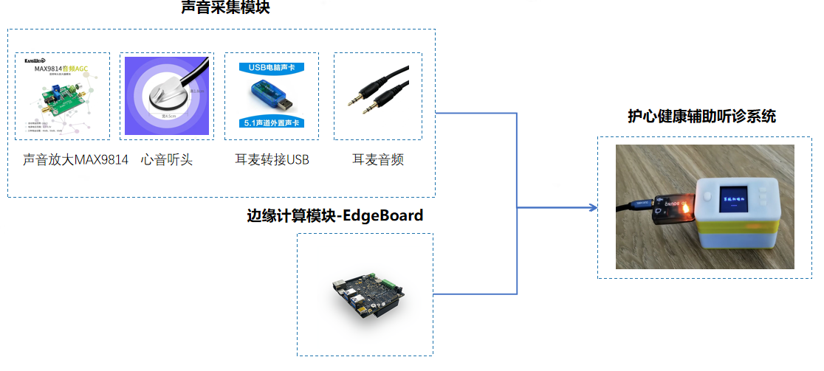

图7. 项目部署

## 2.3 创新点

1. 数据预处理中巧妙利用了Overlap方法进行数据的合理扩增；
2. 探索了一种新的语音信号的分类方法：将一维数据提取频谱图，并利用CNN网络分类；
3. 探索使用PaddlePaddle设计了自己网络架构，并取得了一些不错的效果，证明了项目实现的可能性；
4. 项目利用ResNet网络进行了双模型架构：心脏异常与否、心脏异常疾病的具体分类；
5. 终端计算采用EdgeBoard进行边缘工作，满足离线情况下心脏疾病辅助诊疗；
6. 初步建立了一个由团队维护的超过25000条心音的数据库，其中包含各类常见心脏疾病和心音正常异常数据。

# 三、未来工作及产品前景

当前我们所做的工作仍然是有限的，例如数据可能存在不符合各地域中国人身体状态的特征、分类模型的效果仍然有改进空间等，但是对于项目的未来落地应用团队仍满怀期待，所以团队将继续改进工作：

1. 更换或优化模型架构（如：SE-Net网络），使得模型更准确，从而不断细化心音图结果；
2. 优化边缘计算与云端部署工作，保证使用的流畅性；
3. 与医院展开合作，不断完善应对措施数据库，并投放心音辅助诊断设备使用；
4. 建立家庭健康信息与医院的同步监控平台，保证家庭心脏健康信息获得深度学习模型与专业人员合作的在线专业健康诊断；
5. 依托我们的心音健康听诊设备，团队希望发展采集胸腔、腹部等的声音数据，建立全身健康监护。

本项目适合于所有群体人群使用。通过市场调研可知，大部分人会因为检查心脏疾病麻烦，不会经常到医院检查心脏疾病，这与心脏疾病“早发现，早治疗”的治疗理念完全背道而驰，而我们产品有效的解决这些问题，便捷地操作使得对心脏疾病的检查十分方便且高效。居家检测设备能够在身体感觉异常的情况下可以第一时间作出检测预防，把握治疗黄金期，降低病死率。同时，该产品还可以缓解医院的就诊压力，减少不必要的就诊行为。医生还可以把该产品作为一个辅助工具，提高工作效率，降低误诊率。